第7次作业

## 第5章习题

**5.22分别画出下图所示的森林的双亲表示形式、孩子链表表示形式和二叉链表表示形式。**

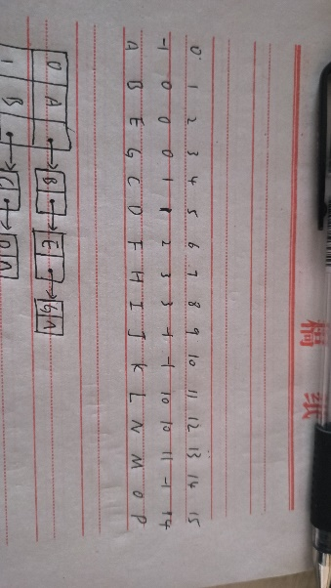

图5-3 题5.22图

**双亲形式：**

**孩子链：**

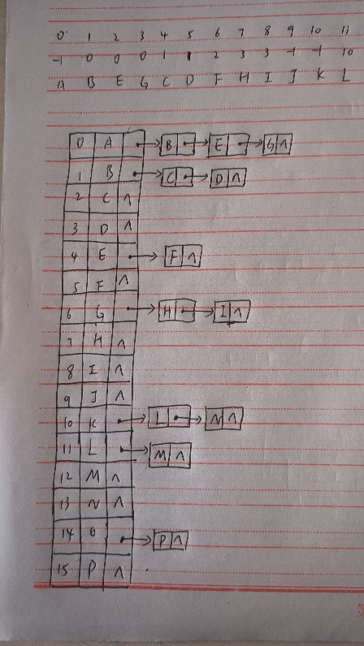

**二叉链：**

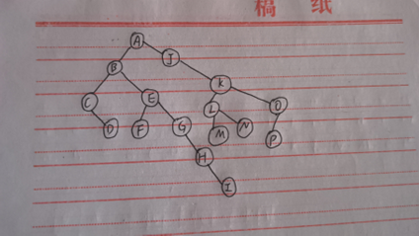

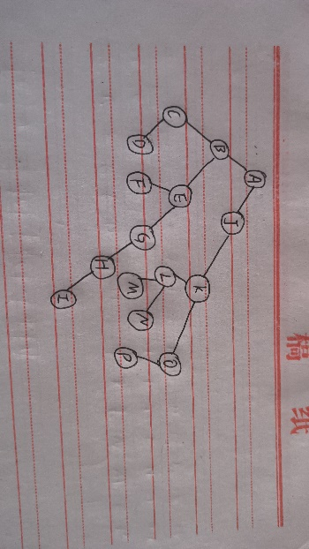**5.23 将图5-3中的森林转换为对应的二叉树。**

**5.27将下图中的二叉树转换为对应的森林。**

图5-4 题5.27图

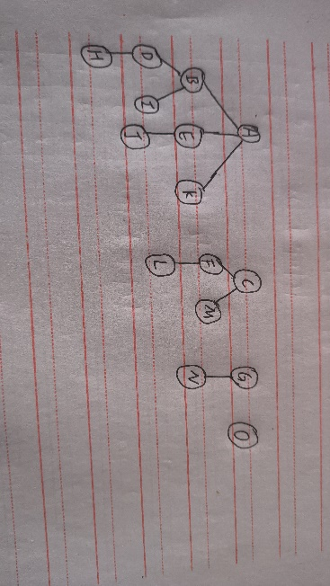

**5.28设计算法按先序次序输出森林中每个结点的值及其对应的层次数。**

【算法描述】 //先序输出结点及层次号

void outPreOrder(csNode *T, int level)

{

if(T)

{

cout<<"("<data<<","<<level<<") "; //访问根结点

outPreOrder(T->firstChild,level+1); //T 的孩子层次为 T 的层次加 1 outPreOrder(T->nextSibling,level); //T 的兄弟层次与 T 相同

}

}

**5.29设计算法以求解森林的高度。**

【算法描述】

int height(csNode *T) {

int h,h1;

if(T==NULL)

return 0;

else {

h=1+height(T->firstChild); //第一棵子树高度

h1=height(T->nextSibling); //下一棵子树高度

if(h>h1)

return h;

else

return h1;

}

}

**5.34已知一个文件中仅有10个不同的字符，各字符出现的个数分别为100,150,180,200,260,300,350,390,400,500。试对这些符号重新编码，以压缩文件的规模，并求出其压缩后的规模以及压缩比（压缩前后的规模比）。**

解：采用哈夫曼编码，根据题意得到如下哈夫曼树和哈夫曼编码。

等长编码： 若采用等长编码，10 个不同字符需要 4 位编码， 则总码长度=4*(100+150+180+200+260+300+350+390+400+500)=11320

Haffman 编码，码长=WPL

WPL=2830+1160+1670+510+650+770+900+250+380=9120 =4*(100+150+180+200)+3*(260+300+350+390+400+500)=9120

压缩比=9120/11320=80.6%